L’homme qui plantait des arbres – Jean Giono

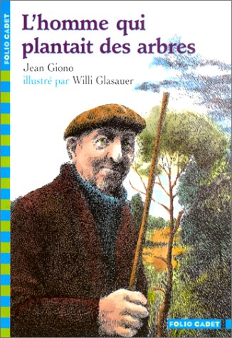

Objectifs :
- Souligner ou surligner dans un texte les informations qu’on recherche, puis pouvoir les organiser en liste sur un support de papier
- Orthographier correctement un texte simple lors de sa rédaction ou dans une phase de relecture critique, en s’aidant de tous les instruments disponibles
- Rédiger un texte à dominante narrative
- Réécrire un texte en supprimant, déplaçant, remplaçant des morceaux plus ou moins importants du texte

Réseaux : Provence – Arbres – Ecologie et écosystèmes – Personnages extraordinaires

Séance 1
« Quel est l’homme le plus extraordinaire que vous ayez rencontré ou que vous auriez aimé rencontrer ? »
- Accorder un moment de réflexion
- Discuter collectivement du sujet
- Rédiger une réponse individuelle par écrit au brouillon en expliquant que je ne regarderai pas ce texte, et qu’il sera suivi d’un 2ème jet que j’annoterai.

A la maison : relire son texte à haute voix et souligner les passages que je vais devoir améliorer en classe.

Séance 2
- Par deux, échanger les brouillons et se conseiller pour que le texte soit compréhensible (reformuler certaines phrases). Corriger les fautes d’orthographe.
- Rédaction du 2ème jet sur le cahier bleu.
- Un jour, une revue a posé cette question. Jean Giono, écrivain, a voulu y répondre en écrivant une histoire : L’homme qui plantait des arbres. Pourquoi cet homme est extraordinaire ? Pour il plante des arbres, et en quoi est-ce extraordinaire ?

Séance 3 (p.7)
- Rédaction du 3ème jet, sur feuille, en tenant compte des annotations apportées par le maître.
- Lecture par le maître de la page 7 (vérifier la compréhension)

Séance 4 (p.9 et 10)
- A partir du livre, repérer sur une carte la région dont il parle et ses éléments : Mirabeau, Sisteron, la Durance, la Drôme, Die, les plaines du Comtat Venaissin, le mont Ventoux, Basses-Alpes, Vaucluse.
- Définir tous ces éléments en faisant des recherches dans le dictionnaire.

Séance 5
- p. 11 et 12 paysage à dessiner (désolation, aridité)
- p. 12 à 19 Le berger : pourquoi son aspect méticuleux est surprenant ? Pourquoi son hospitalité l’est aussi ?

Prolongement en Sciences : la sécheresse en Provence. Climat provençal.

Séance 6 (p.19 à 27)
- p.23 100 000 arbres en 3 ans. 20 000 sont sortis. Combien d’arbres n’ont pas poussé ? La moitié des 20 000 vont mourir. Pourquoi ? Combien reste-t-il d’arbres sur les 100 000 plantés ?
- p.26 « dans 30 ans, il en aurait planté tellement d’autres que ces 10 000 seraient comme une goutte d’eau dans la mer ». Combien d’arbres aura-t-il planté, dans 30 ans ? Combien auront survécu ?
- Quels arbres plante-t-il déjà et quels sont ceux qu’il va commencer à planter ? (chênes, hêtres, bouleaux)

Prolongement en sciences : savoir reconnaître les chênes, hêtres, bouleaux. Quelles sont leurs caractéristiques ?

Séance 7 (p. 29 à 38)
- « Quand on se souvenait que tout était sorti des mains et de l’âme de cet homme, sans moyens techniques, on comprenait que les hommes pourraient être aussi efficaces que Dieu dans d’autres domaines que la construction ». Débat autour de cette phrase.
- S’attarder sur les illustrations p.37 et 38. Que peut-on lire sur le visage de l’homme ?

Prolongement en Sciences : Comment expliquer le retour de l’eau dans ce paysage si sec autrefois ? Quel est le lien avec les arbres ?

Séance 8 (p.39 à la fin)
- Jusqu’à la page 48 : Faire un tableau pour relever dans le texte ce qui met la forêt en danger et ce qui la protège.
- De la p.48 à la fin : En quoi Elzéard BOUFFIER est-il responsable du retour du bonheur, de la joie de vivre et de l'opulence dans la région ? (à l’oral)

Séance 9
- D’après vous, Elzéard BOUFFIER a-t-il vraiment existé ? (Cf lettre de Giono à ce sujet)
- Carnet de littérature

